**Instytut Informatyki  
Kolegium Nauk Przyrodniczych  
Uniwersytet Rzeszowski**

**Przedmiot:**

**Programowanie urządzeń mobilnych**

**Dokumentacja techniczna projektu:**

***Parki narodowe w USA***

**Wykonał: Piotr Kojder**

**Prowadzący: mgr inż. Adam Szczur**

**Rzeszów 2021**

# Temat projektu i nazwa aplikacji

Parki narodowe w USA.

# Cel projektu

Zaprojektowanie i wykonanie oprogramowania umożliwiającego pokazanie na mapie miejsc, w których znajdują się parki narodowe oraz wyświetlenie o nich informacji. Aplikacja ma być pomocna dla osób, które chcą odwiedzić park narodowy w USA, ale nie wiedzą, który sprosta ich oczekiwaniom.

# Cele szczegółowe

* Stwórz aplikacje o parkach narodowych w USA.

# Funkcjonalności aplikacji

* Wyświetlanie markerów na mapie w miejscach, gdzie znajduje się park narodowy.
* Zakładka Parks, w której wyświetlona jest lista z wszystkimi parkami.
* Po wybraniu parku z listy lub markeru z mapy wyświetl szczegółowe informacje o parku wraz ze zdjęciem.
* Wyszukiwarka działająca na zasadzie zawężania ilości wyświetlanych parków na mapie oraz w zakładce Parks poprzez wpisanie kodu danego stanu.

# Technologie

* Java
* Android Studio

# Interesariusze aplikacji

Osoby chętne wyrazić opinie po zapoznaniu się z aplikacja.

# Harmonogram realizacji projektu

Cały semestr

# Wykres Gannta

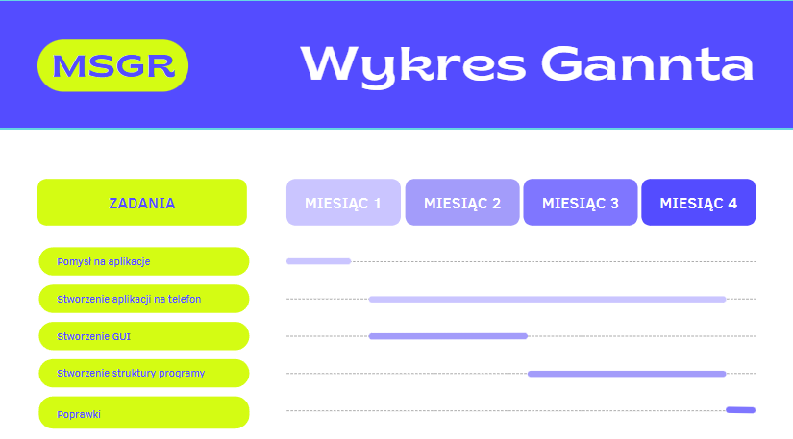

# Projekt GUI

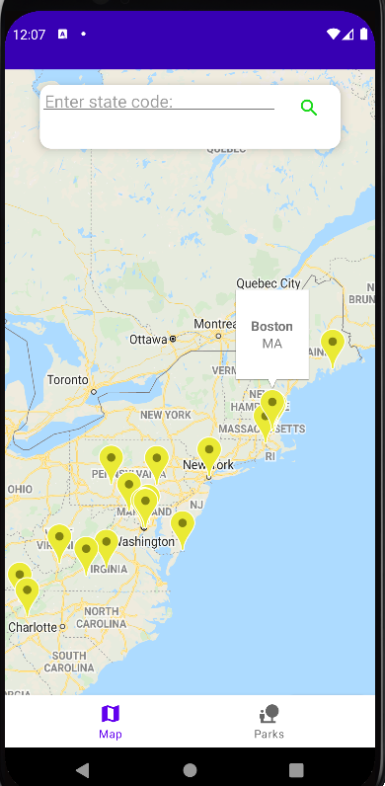

Rysunek Widok startowy oraz okienko pokazujace sie po klikneciu na marker.

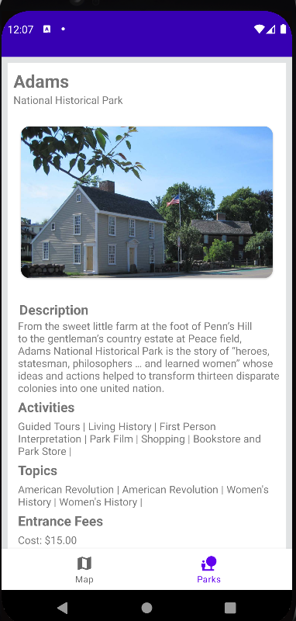

Rysunek Szczegówe informacje o wybranym parku.

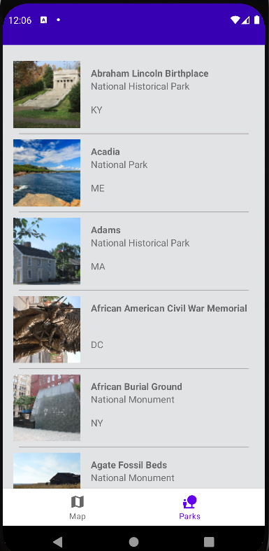

Rysunek Zakładka Parks wraz z listą parków.

# Struktura programu

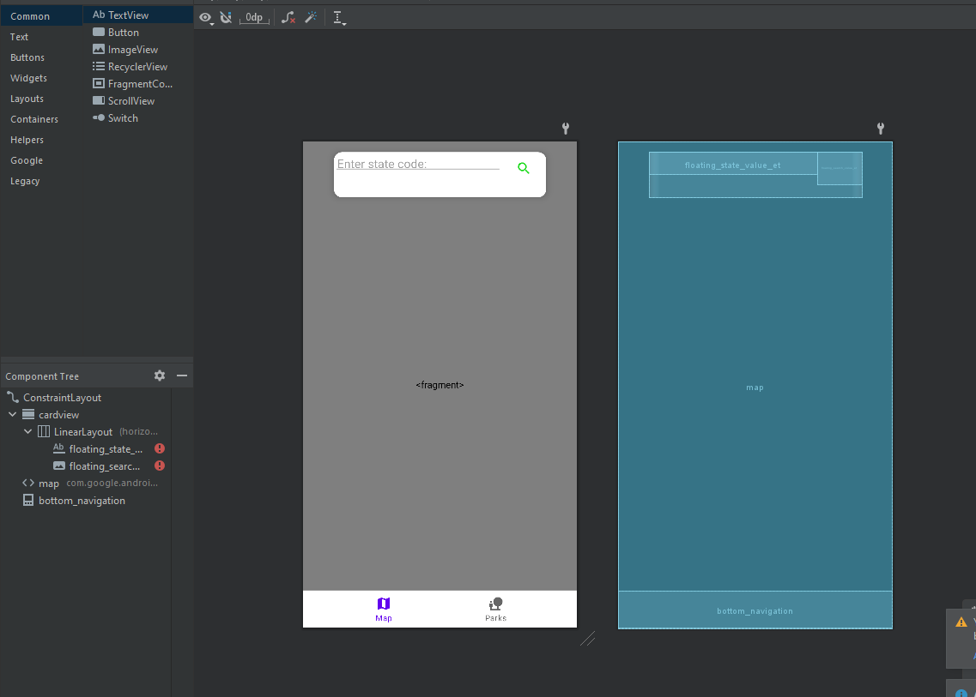

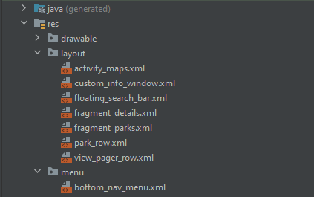

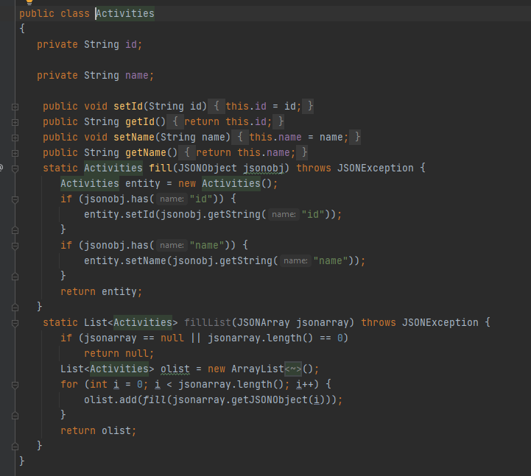

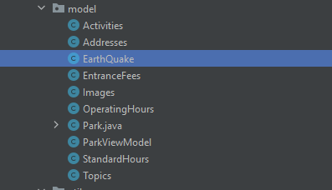

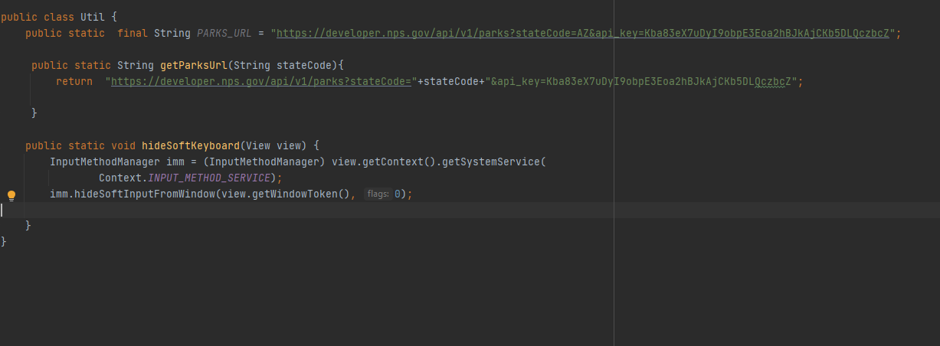



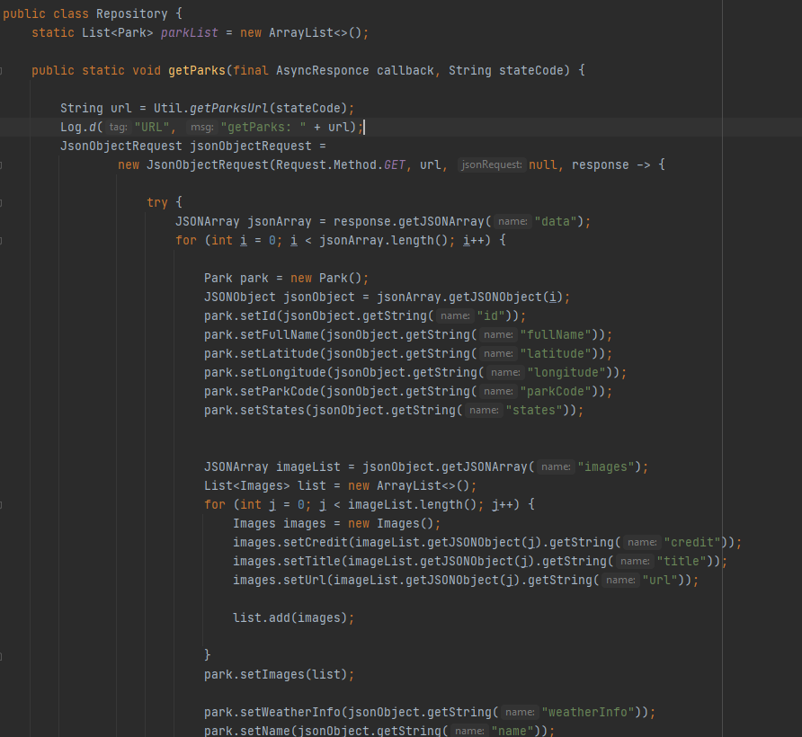

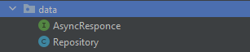

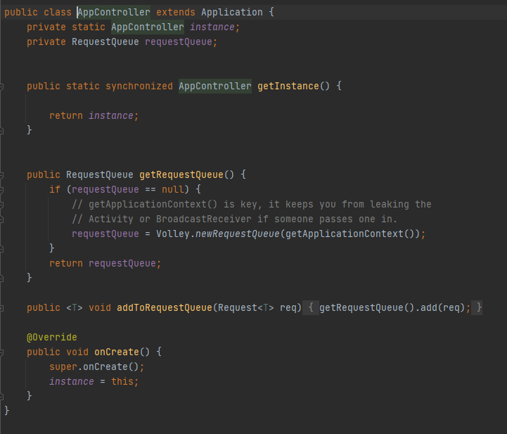



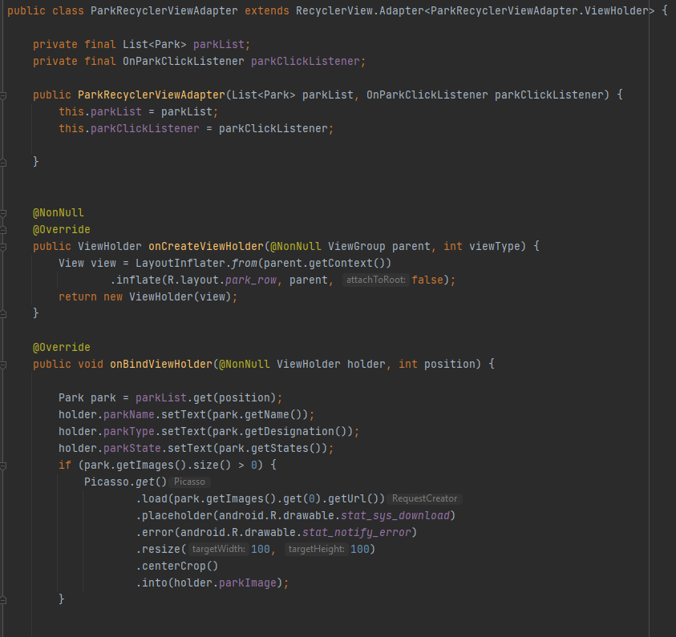

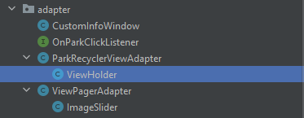

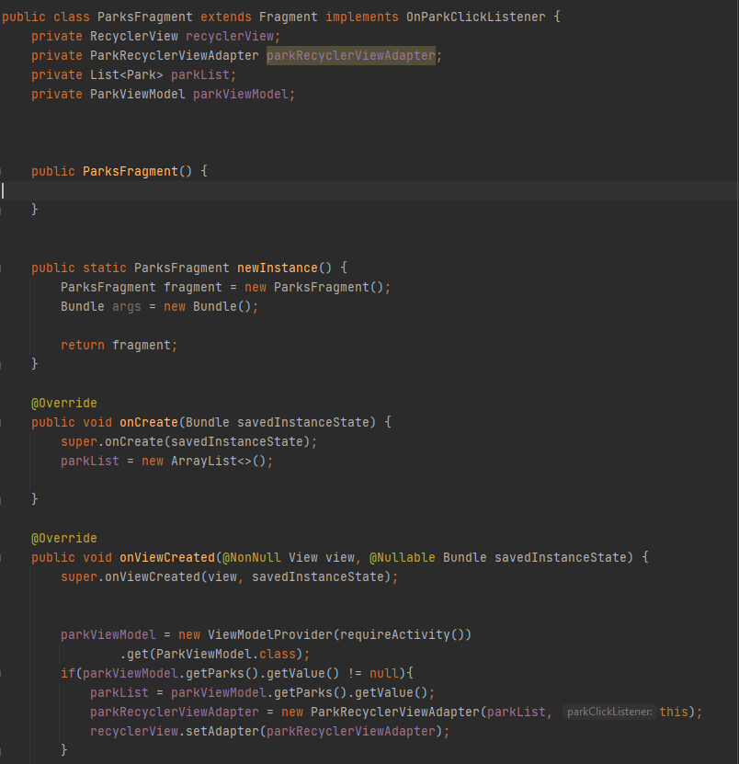

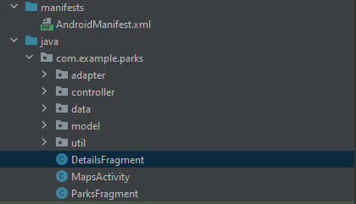

# Dane wykorzystywane przez program

Api bazy danych parków narodowych.

Dostepne do pobrania tutaj: https://www.nps.gov/subjects/developer/guides.htm

Uzyte w aplikacji tutaj: https://developer.nps.gov/api/v1/parks?stateCode=&api_key=Kba83eX7uDyI9obpE3Eoa2hBJkAjCKb5DLQczbcZ

# Diagramy UML

# Diagram przypadków użycia

# 